**DOKUMENTASI FITUR CONSOLE APP SUPERMARKET SYSTEM**

**OLEH**

**EVAN RICARDO ANG (2440020953)**

Berikut ini adalah beranda aplikasi

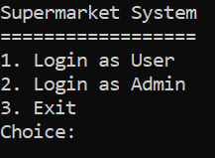

Berikut ini adalah fitur view item pada user

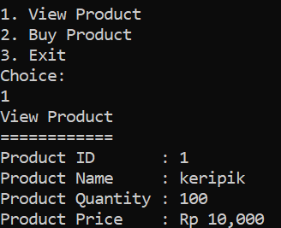

Berikut ini adalah fitur buy pada user

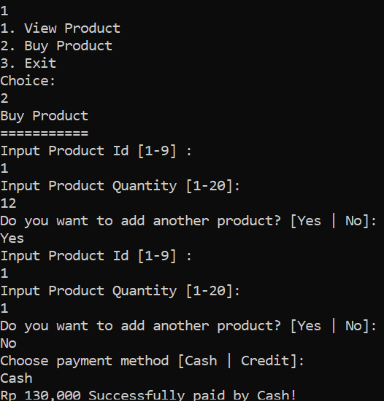

Berikut ini adalah fitur create product oleh admin

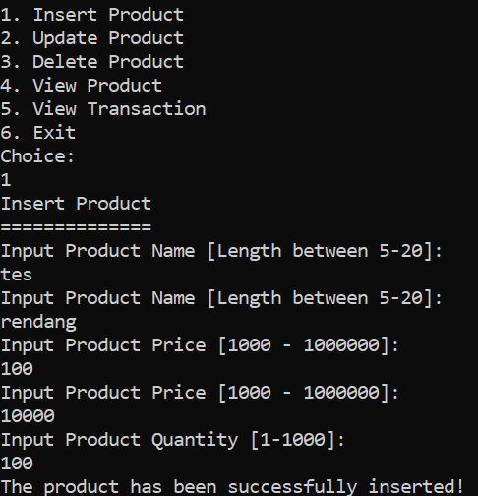

Berikut ini adalah fitur update product oleh admin

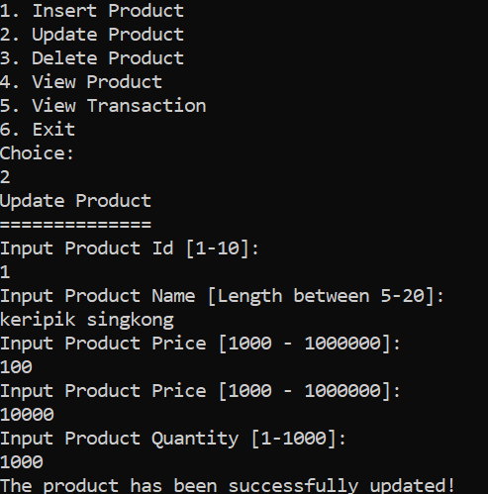

Berikut ini adalah fitur delete product oleh admin

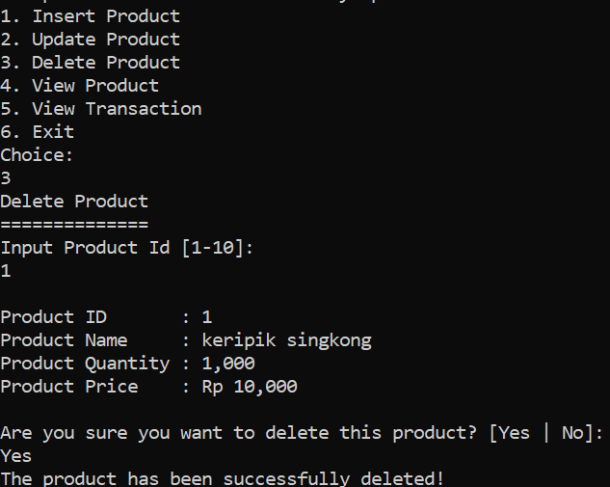

Berikut ini adalah fitur view product oleh admin

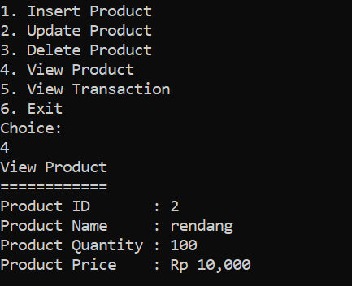

Berikut ini adalah fitur view transaction oleh admin

